Схемы границ территорий, прилегающих к объектам спорта
МОУ ДОД ДЮСШ «Арена» г.о. Кинешма
ул. 2-я Шуйская, д. 1Б
Обозначения: Граница прилегающей территории
Для объектов стационарной торговли и общественного питания - 50 метров
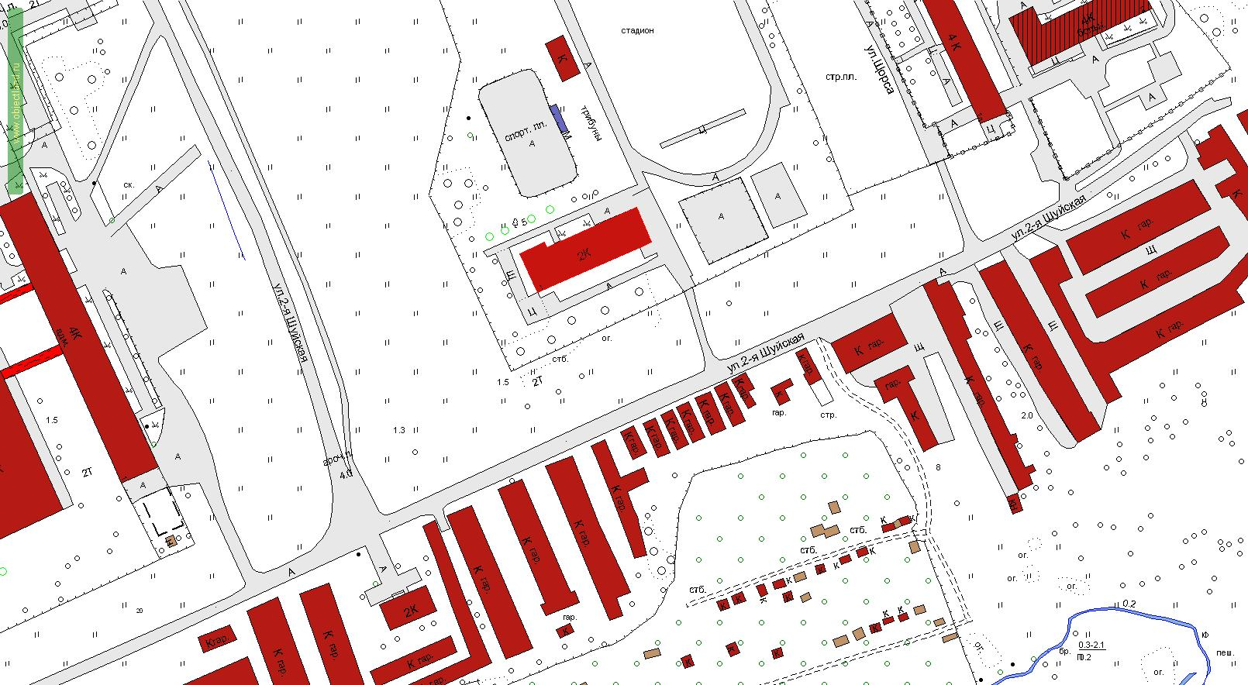

МОУ ДОД СДЮШОР г.о. Кинешма
ул. 50-летия Комсомола, д. 24
Обозначения: Граница прилегающей территории
Для объектов стационарной торговли и общественного питания - 50 метров
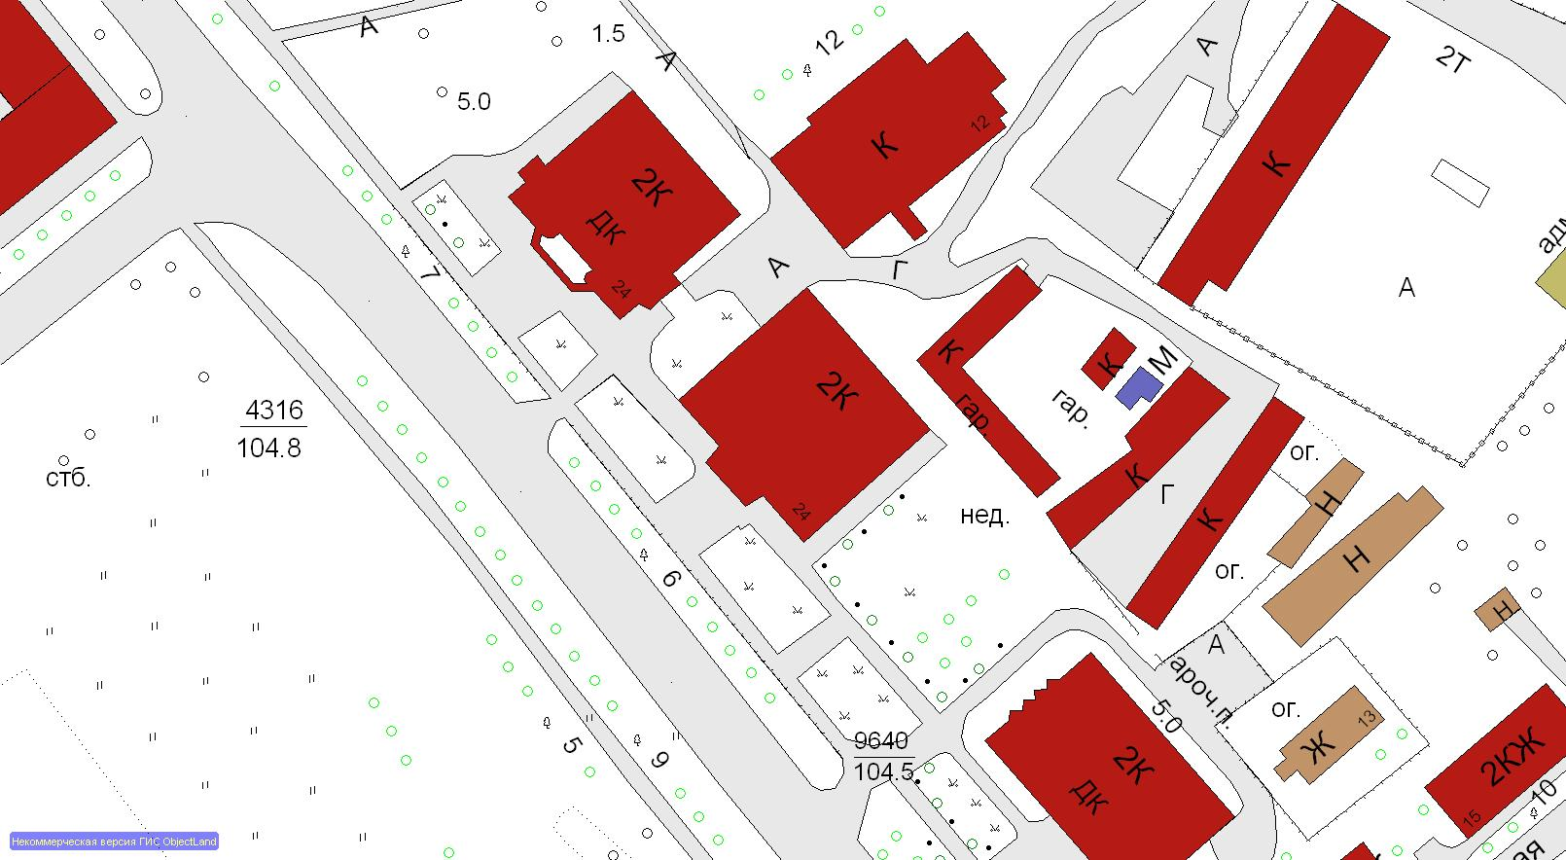

МОУ ДОД ДЮСШ «Волжанин» г.о. Кинешма
ул. Завокзальная, д. 29а
Обозначения: Граница прилегающей территории
Для объектов стационарной торговли и общественного питания - 50 метров
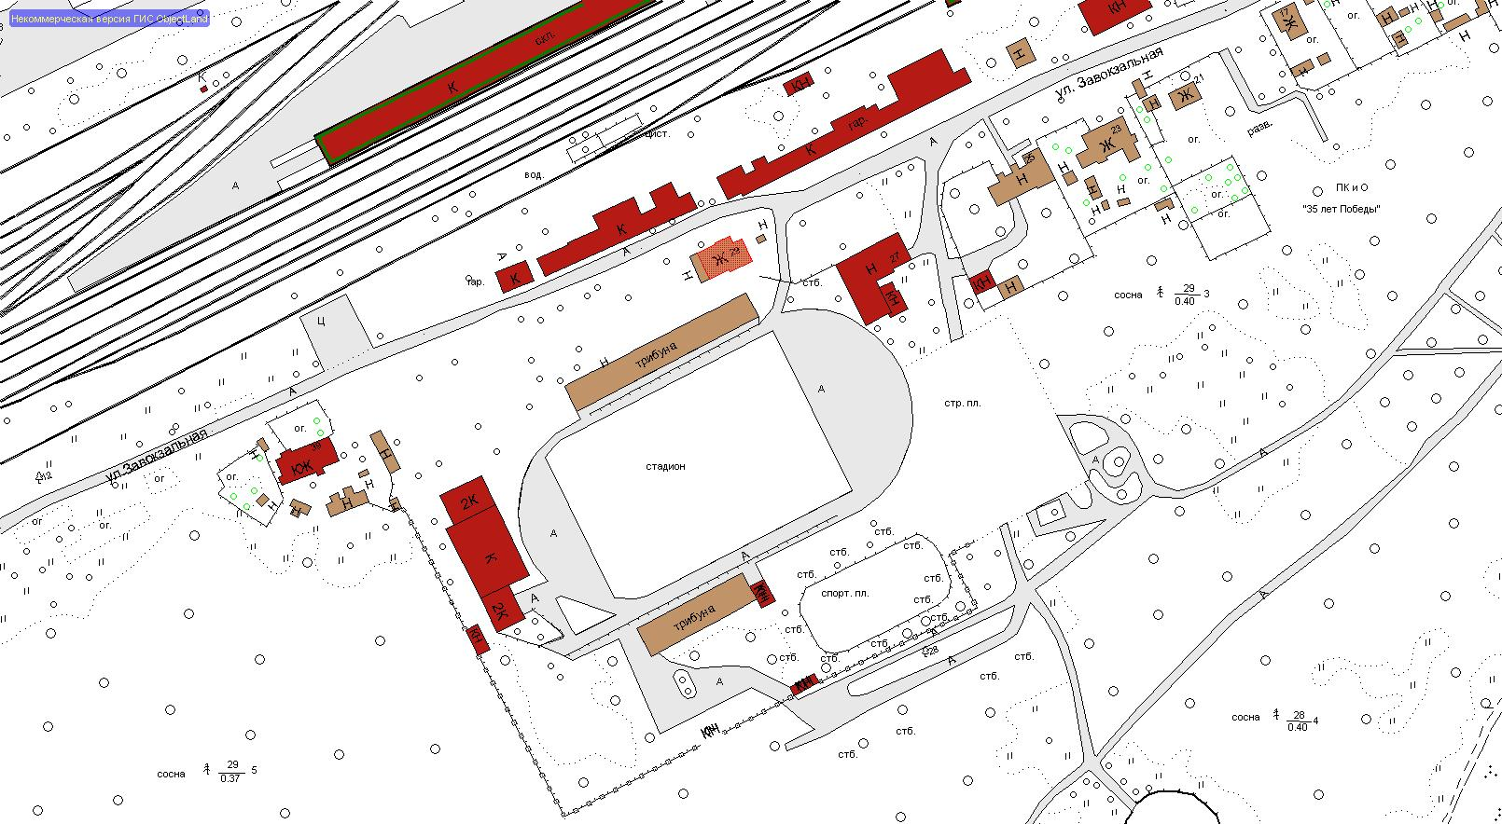

МОУ ДОД СДЮЦ «Звездный» г.о. Кинешма
ул. Завокзальная, д. 27
Обозначения: Граница прилегающей территории
Для объектов стационарной торговли и общественного питания - 50 метров
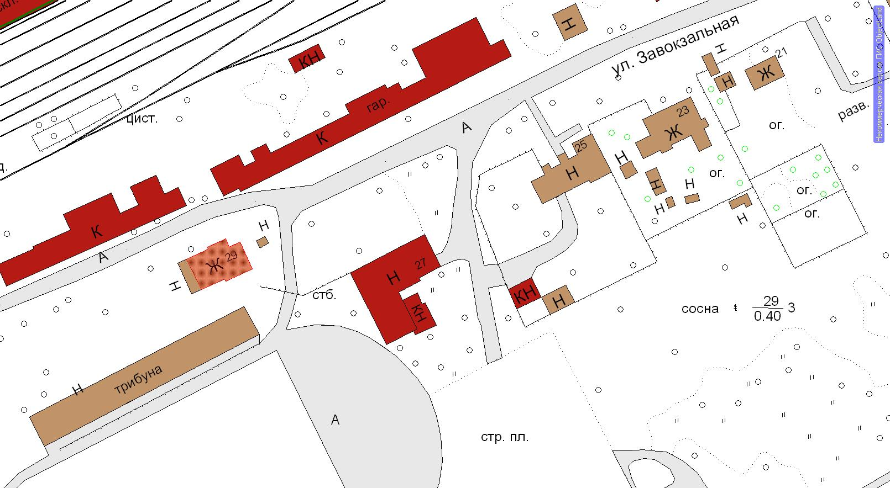

МОУ ДОД «Центр внешкольной работы»
объединение «Юнга»
ул. 3-ий Трудовой пер., д. 4
Обозначения: Граница прилегающей территории
Для объектов стационарной торговли и общественного питания - 50 метров
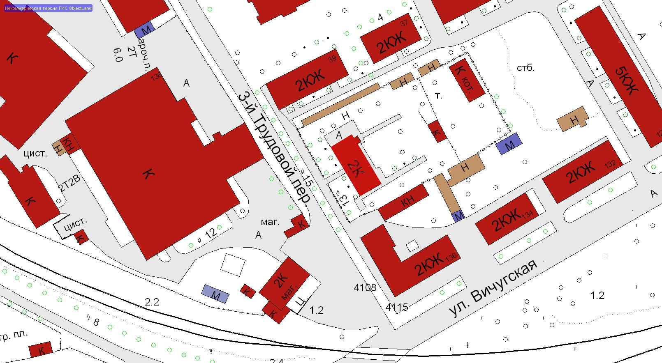

Стадион ЗАО «Электроконтакт»
ул. Вичугская, д. 150
Обозначения: Граница прилегающей территории
Для объектов стационарной торговли и общественного питания - 50 метров
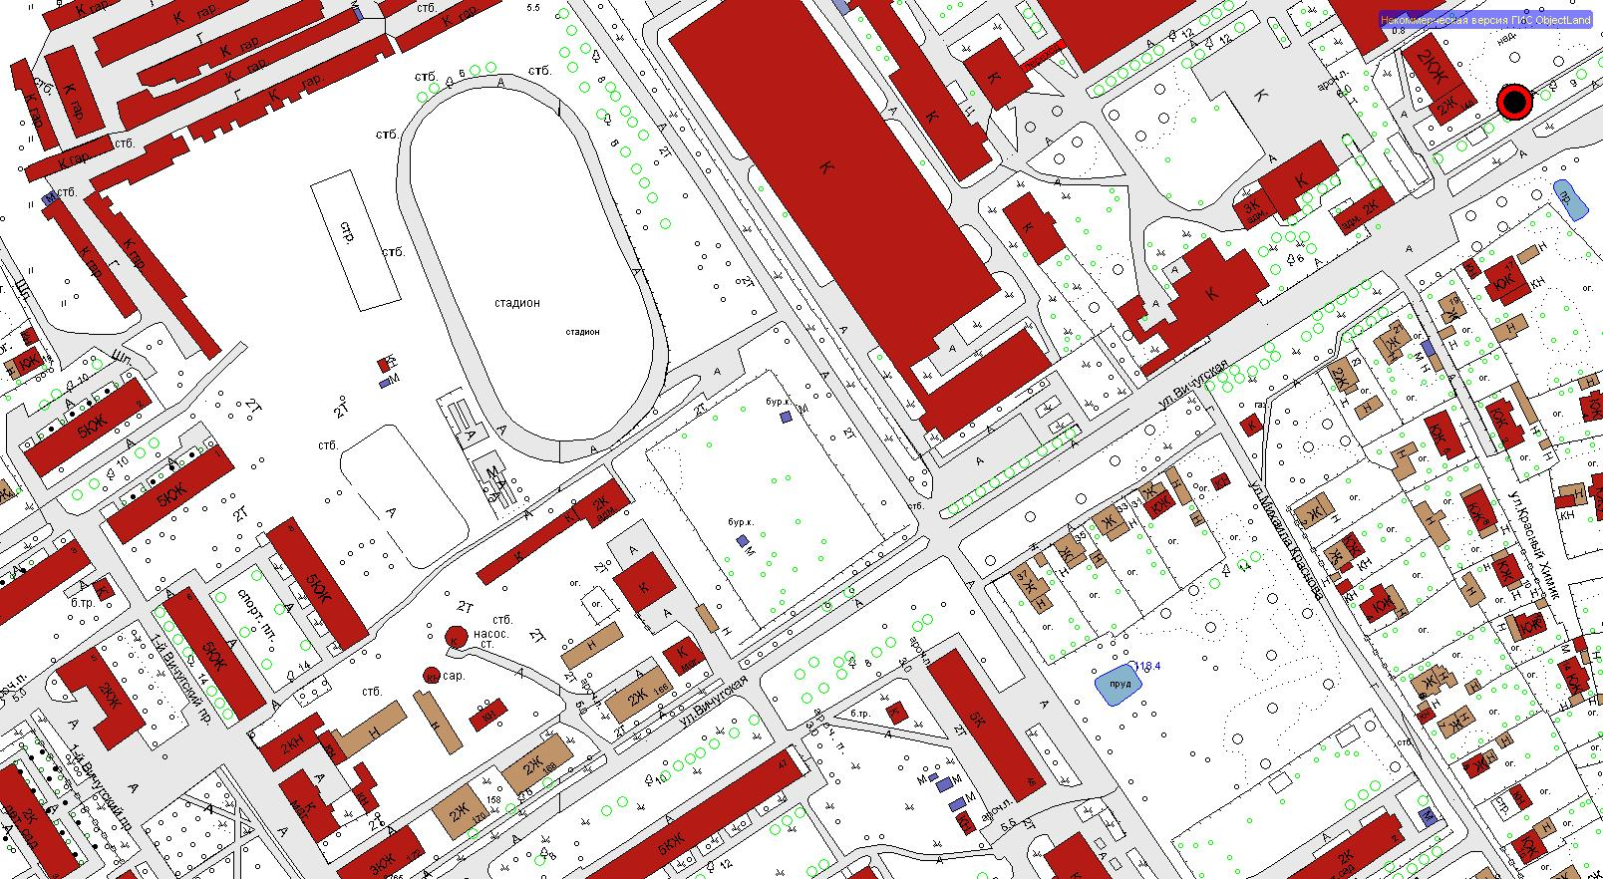

Стадион микрорайон «ДХЗ»
ул. Ивана Виноградова, д. 16
Обозначения: Граница прилегающей территории
Для объектов стационарной торговли и общественного питания - 50 метров
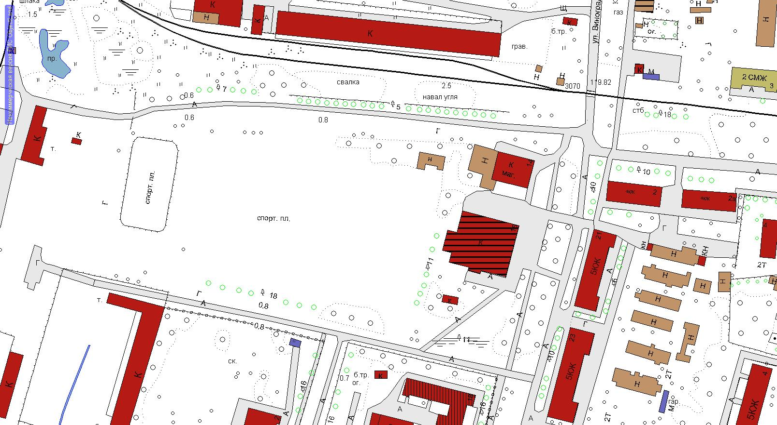

Стадион «Томна»
ул. Аристарха Макарова, д. 43-б
Обозначения: Граница прилегающей территории
Для объектов стационарной торговли и общественного питания - 50 метров
